Descripción de LCD

Para el sensor de temperatura emplearemos un LCD para avisar al usuario con mensajes del procedimiento que debe tomar en ese momento (acérquese, espere al reconocimiento, diríjase al lector de tarjetas NFC, etc). Es por ello por lo que un buen sistema de comunicación usuario-maquina como es el LCD es necesario.

El LCD es una pantalla liquida electrónica “*Liquid Cristal Display”* que funciona mediante energía eléctrica. Físicamente consiste en una capa de moléculas alineadas entre dos electrodos transparentes y filtros de polarización para controlar la luz.

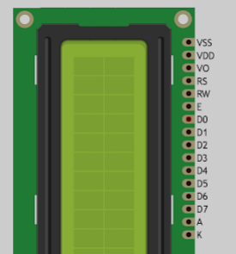 La superficie de electrodos ajustan las moléculas de cristal liquido en una dirección, formando patrones en función de los pixeles a mostrar en la pantalla. De tal forma que con varios píxeles se componen una serie de caracteres o letras que en su conjunto forman las palabras u oraciones que vemos.

Este tipo de pantallas consumen muy poca energía dado que la única energía necesitada se emplea para reordenar las moléculas y no se van refrescando constantemente como puede hacer una pantalla tradicional.

En cuanto a los pines, esta no consta de cables o módulos integrados, sino que viene con los orificios desnudos preparados para ser soldados con cables o pines.

**Aquí tenemos un esquema sencillo de la serigrafia del LCD:**

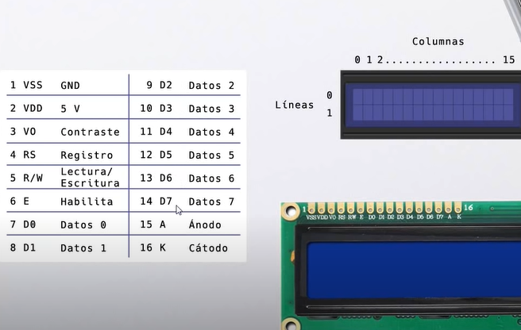

Nosotros no usaremos todas las entradas de Datos pues no los necesitaremos para nuestra distribución del circuito. Vemos a continuación el esquema electrónico del circuito:

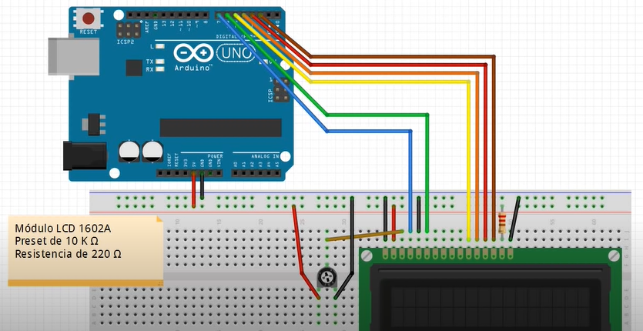

Como vemos necesitaremos poco cable, en torno a 15 cables, un potenciómetro para regular el brillo y una resistencia para proteger el LCD.

En cuanto al código no es especialmente complejo puesto que la parte mas compleja reside en la librería LyquidCrystal.h que incluiremos en el código.

|  |  |
| --- | --- |
| 1  2  3  4  5  6  7  8  9  10  11  12  13  14  15  16 | #include <LiquidCrystal.h> // importa libreria  LiquidCrystal **lcd**(**7**, **6**, **5**, **4**, **3**, **2**); // pines RS, E, D4, D5, D6, D7 de modulo 1602A  **void** **setup**() {  lcd.begin(**16**, **2**); // inicializa a display de 16 columnas y 2 lineas  }  **void** **loop**() {  lcd.setCursor(**0**, **0**); // ubica cursor en columna 0, linea 0  lcd.print("Hola"); // escribe el texto en pantalla  lcd.setCursor(**0**, **1**); // ubica cursor en columna 0, linea 1  lcd.print("Bienvenidos"); // imprime Bienvenidos  [Tutorial-9-Display-lcd.pdf (proserquisa.com)](http://cursoarduino.proserquisa.com/wp-content/uploads/2016/10/Tutorial-9-Display-lcd.pdf) |
|  |